Compartimiento de las credenciales de la cuenta Google, para poder ingresar a YouTube y realizar la carga de unos videos educativos sobre el colegio.

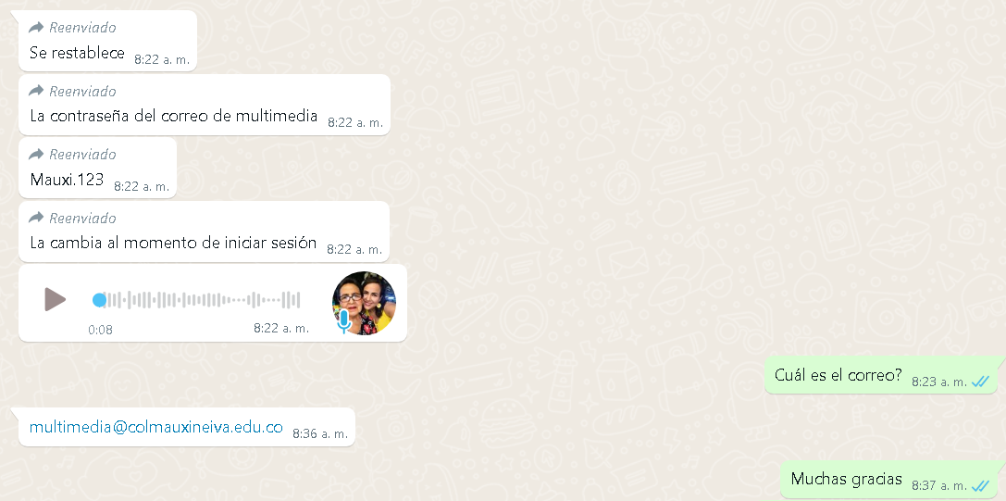

Acceso correcto a la cuenta de multimedia del colegio:

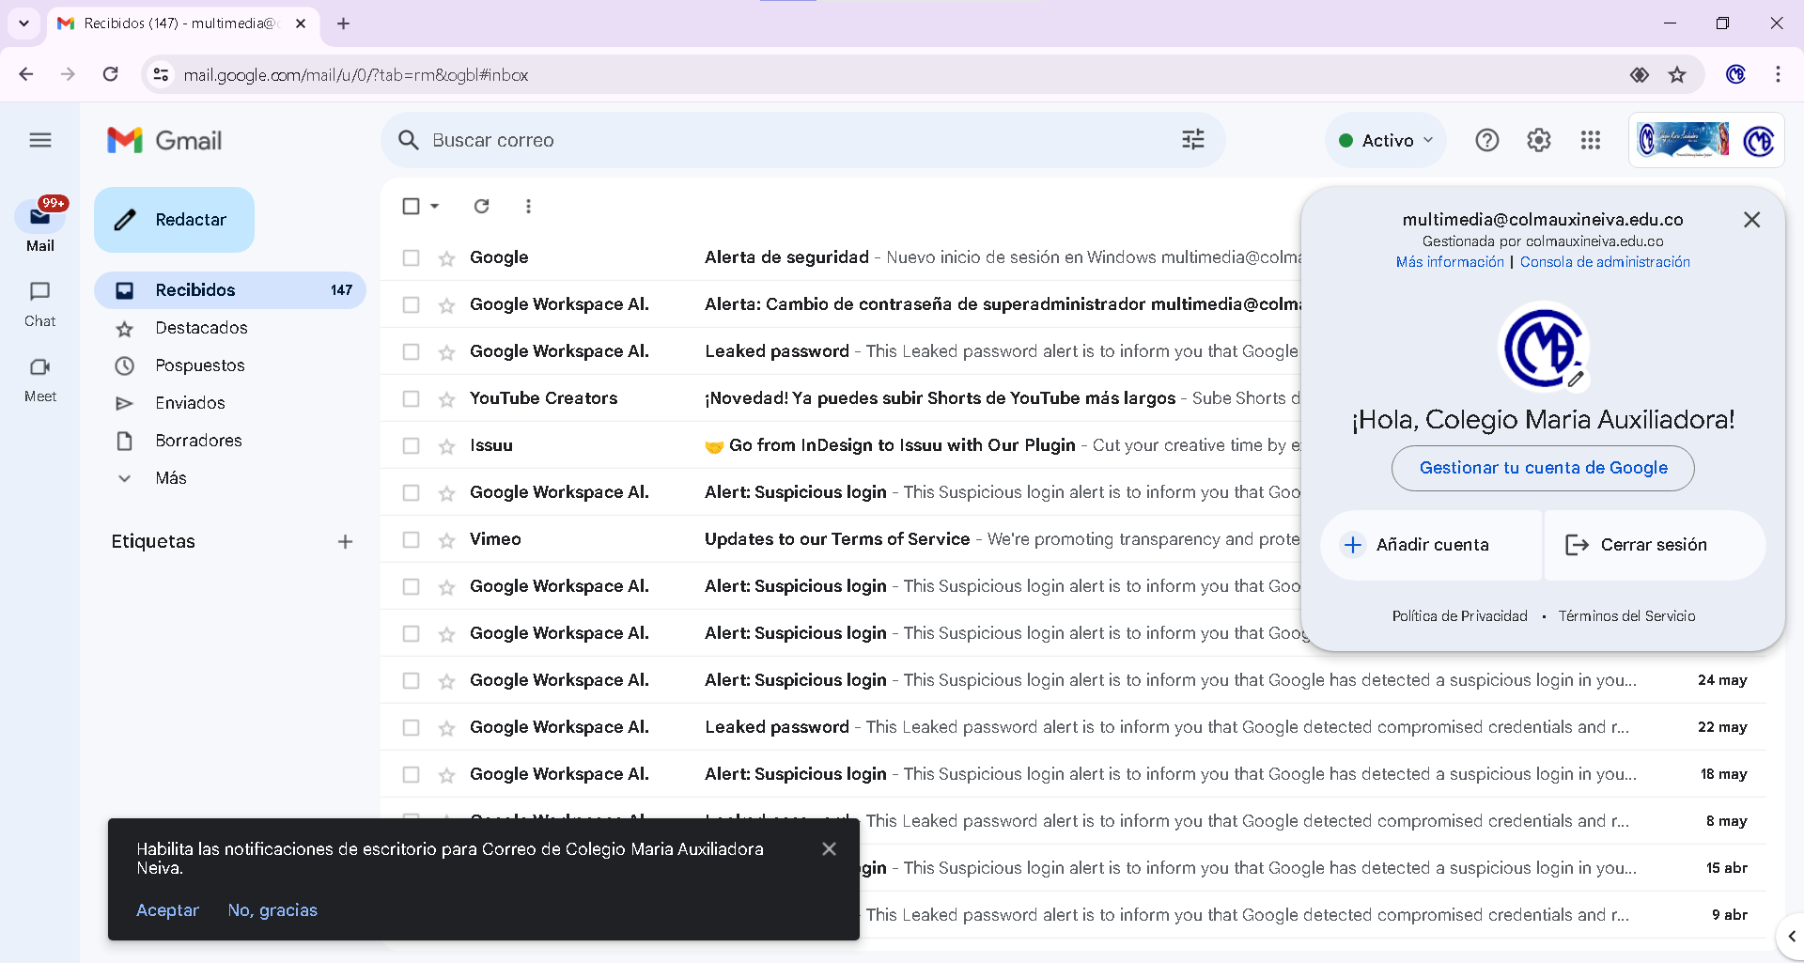

Carga del primer video:

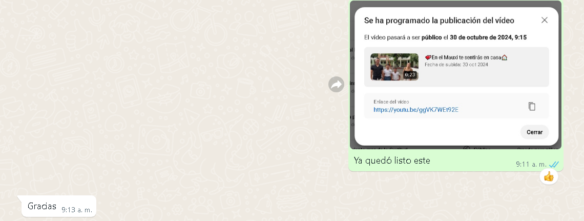

Carga correcta de todos los videos estipulados desde el editor de “Mis videos” en YouTube:

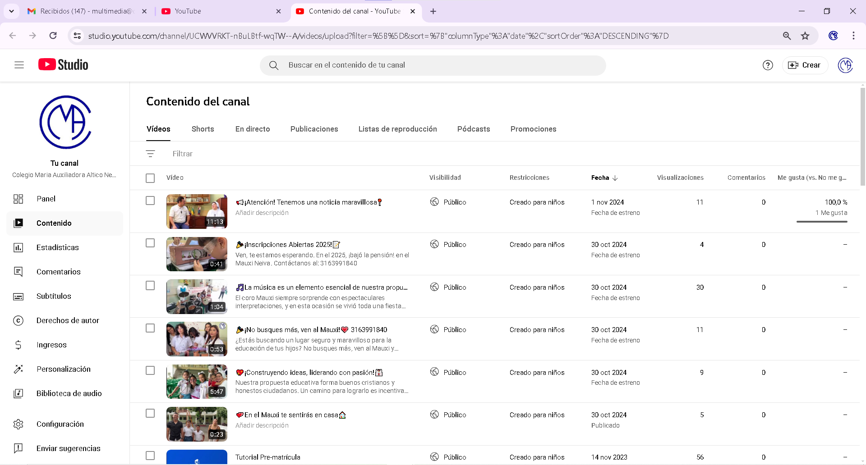

Visualización y publicación correcta de los videos desde la vista de YouTube:

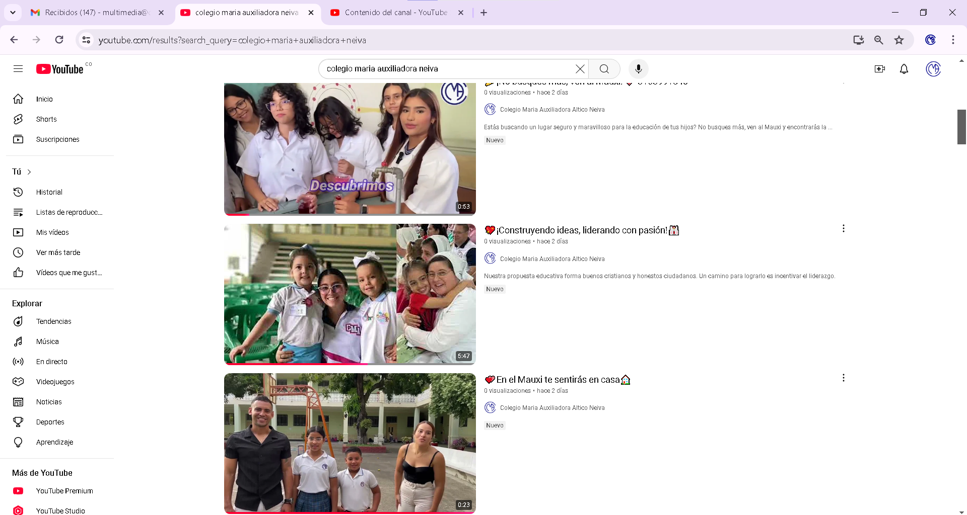

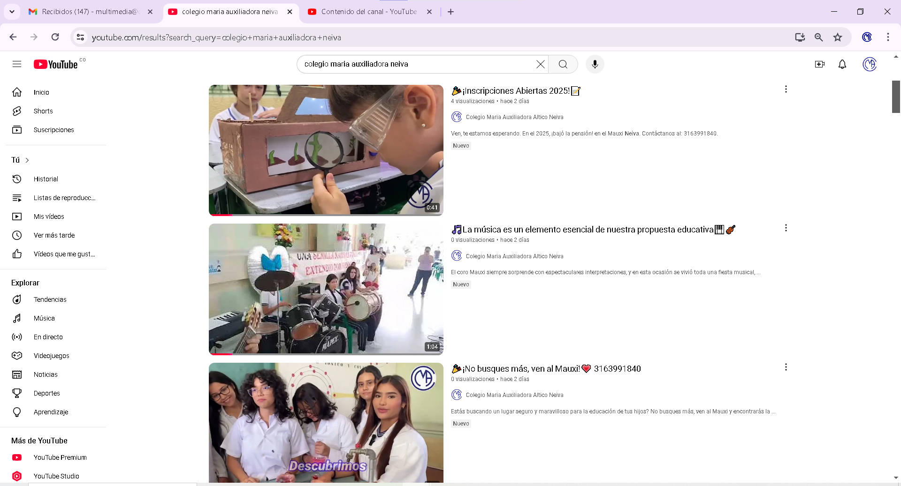

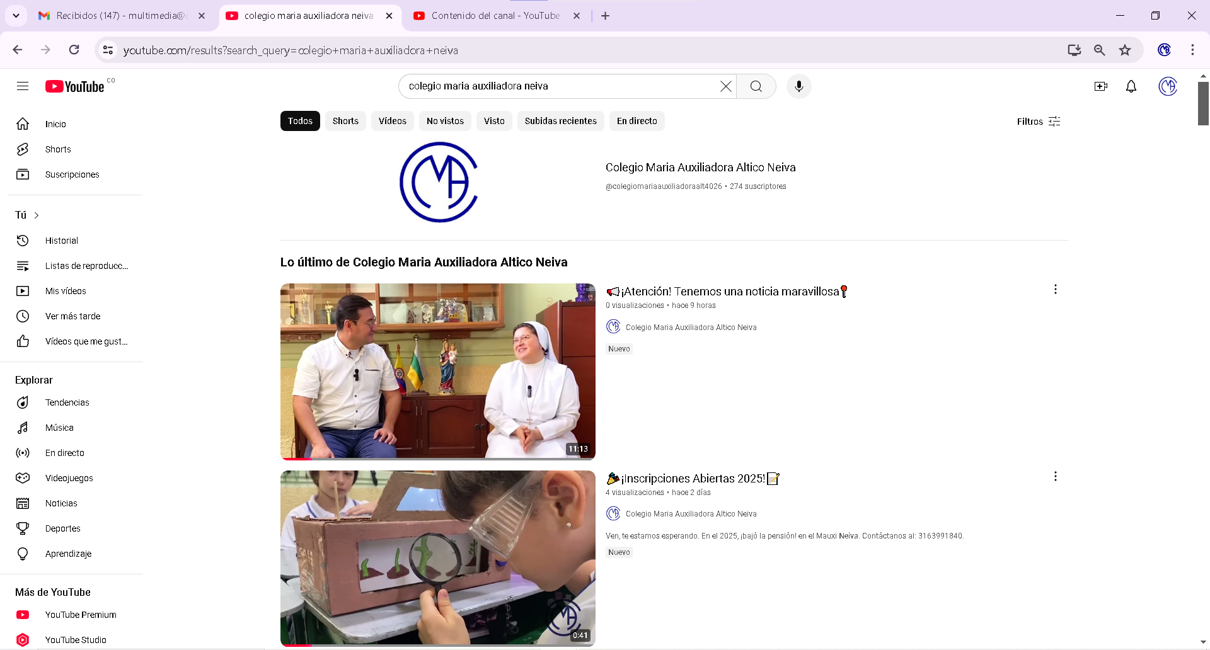

En la sección del menú superior, al dar clic a la opción llamada “Cronograma de actividades”, se agregó el nuevo cronograma del mes de noviembre, este es de formato tipo PDF y se carga desde

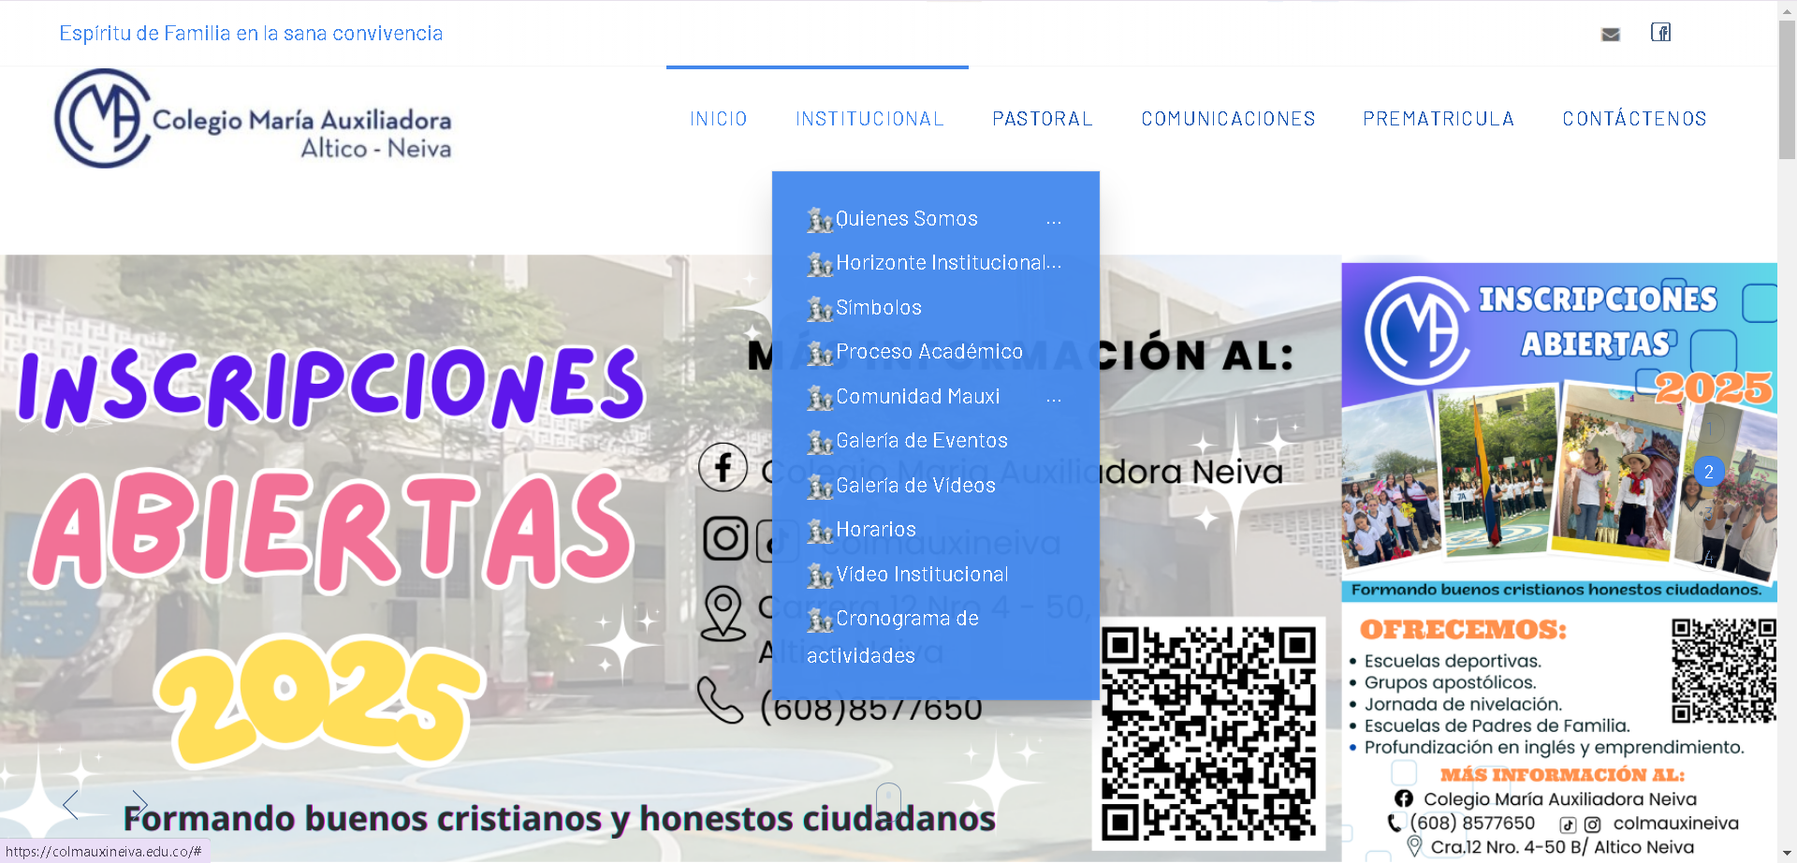

Ya seleccionada la opción nombrada anteriormente, redirige a una nueva pestaña, visualizando el PDF del cronograma del mes de noviembre.

